**Развлечение на День Святого Валентина в 1 младшей группе. Сценарий**

**Игровое развлечение для детей 2-3 лет "Путешествие по сказкам" с применением ИЗО.**

*Автор: Буланова Ирина Владиславовна, воспитатель 1 категории, МБДОУ «Детский сад №7 «Огонёк», Свердловская область, город Лесной.*  
**Тема :** «Валентинки для любимых».  
**Техника:** Аппликация из лоскутков ткани.  
Качественные составляющие образованности «Художественное творчество»:  
•интеграция образовательных областей;  
•предметно-информационная;  
•деятельностно – коммуникативная;  
•ценностно – ориентационная.  
Интеграция образовательных областей: художественное творчество, познание, чтение худ. литературы, социализация.  
Предметно-информационная:  
•продолжать знакомить с техни¬кой наклеивания;  
•закреплять белый цвет.  
Деятельностно – коммуникативная:  
•развивать активную речь в ИЗО деятельности;  
•продолжать развивать зрительно двигательную координацию, мелкую моторику, внимание, память, мышление;  
•способствовать формированию художественно-эстетического вкуса, аккуратности.  
Ценностно – ориентационная:   
•воспитывать дружелюбие, умение радоваться и радовать других;  
•воспитывать терпение и усидчивость.   
**Методические приёмы:** рассматривание выставки, худ. слово, дидактическая игра, пальчиковая игра, подвижная игра, показ приёма наклеивания, индивидуальная помощь, поощрение, подарки.  
***Материал:*** шаблоны валентинок из картона красного цвета, разноцветные лоскутки ткани, клей, салфетки.  
**Словарная работа:**праздник, любовь, валентинка, подарок.

**Ход:**

Дорогие ребята я предлагаю вам совершить сегодня путешествие. А вот куда вы увидите сами.   
И что бы нам туда попасть нужно, закрыть глаза, взяться за руки и представить, как мы отправляемся в путешествие. Мы представляем, как нам будет интересно и увлекательно, ярко и весело (дети заходят в зал). Итак, мы с вами оказались в городе сказок. Перед нами дорожка, вот по ней мы сейчас и пойдём (подходим к домику). Ребятки, перед нами домик, а кто же там живёт? Давайте постучимся (дети стучатся, им отвечает мышка норушка и плачет, у неё потерялись друзья, из сказки «Теремок»). Ну что, ребятки поможем нашей мышке-норушке? (ответы детей, поиск детей: лягушка-квакушка, зайка-побегайка, лисичка-сестричка, волчок серый бочок, косолапый мишка).   
**Дидактическая игра: «Найди нас».**  
Спасибо вам ребята за помощь, а вот вам подарок от нас (подаёт детям чудесный мешочек с лоскутками ткани). Ребята, давайте поблагодарим наших друзей, за подарок и пойдём дальше. А для чего нам лоскутки ткани, я вам скажу попозже. Куда же наша дорожка нас дальше заведёт сейчас мы посмотрим (подходим ещё к одному домику, на скамеечке сидят бабушка с дедушкой и колобок с корзинкой, в которой сердечки лежат). Дети здороваются со сказочными героями и садятся на стульчики, которые стоят возле домика. Колобок показывает корзинку с сердечками и спрашивает, какой скоро праздник. А вот бабушка и дедушка у меня не знают, что это за праздник, расскажите им, пожалуйста. Ну что ребятки расскажем? (ответы детей). Тогда слушайте стихотворение про этот праздник.   
  
**Стихотворение:**  
Высоким чувством окрыленный,  
Когда-то в давние года  
Придумал кто-то день влюбленных,  
Никак не ведая тогда,  
Что станет этот день любимым,  
Желанным праздником в году,  
Что Днем святого Валентина  
Его с почтеньем назовут.  
Улыбки и цветы повсюду,  
В любви признанья вновь и вновь.  
Так пусть для всех свершится чудо -  
Пусть миром правит лишь любовь!  
  
Ну что, вам понравилось стихотворение? (ответы детей). И нашим сказочным героям я смотрю тоже понравилось, смотрите, как они улыбаются. Ребятки, а колобок что-то хочет нам сказать (подношу его к ушку, и рассказываю ребятам о том, что хочет колобок). Ребятки, а колобок говорит, что бабушка и дедушка не только не знают, что это за праздник, но и не знают какие подарки можно делать и дарить на этот праздник. Давайте научим их (ответы детей). Но сначала мы с вами поиграем нашими пальчиками и их разомнём.  
  
**Пальчиковая игра: «Моя семья».**  
«Этот пальчик – дедушка,  
Этот пальчик – бабушка,  
Этот пальчик – папочка,  
Этот пальчик – мамочка,  
Этот пальчик – я,  
Вот и вся моя семья!»  
  
(Предложить детям разбиться на пары и по очереди загибать пальцы на руках друг у друга).   
(Колобок даёт детям корзинку с сердечками). Ребятки, а вы знаете для чего колобок нам дал сердечки, нет, а вот для чего, я вам сейчас расскажу. Мы сегодня с вами их будем украшать, а как, присаживайтесь на стульчики за столы, слушайте и смотрите внимательно.  
Будем мы их украшать необычным способом. У каждого из вас есть шаблон сердечка, также лоскутки ткани, мы будем приклеивать их на сердечко.  
Сначала наносим клей на шаблон и приклеиваем лоскуточек ткани, затем снова наносим клей на шаблон и приклеиваем лоскуточек ткани и.т.д. пока всё сердечко не будет заполнено лоскутками. Как красиво, вам нравится (ответы детей). Ну, а теперь давайте пробуйте сами, у вас на столах лежат: сердечки, которые подарил колобок и лоскуточки ткани, которые подарила вам мышка-норушка. В ходе работы я обращаю внимание детей на то, что на клей не надо сильно давить, мазать надо не на одном месте, а на всём сердечке, не пачкая стол. Обязательно хвалю во время работы, если у малыша не получается, то помогаю ему. Ну, вот какие вы у меня умнички. Молодцы, научили наших сказочных героев, как можно украсить сердца необычным способом, просто и красиво.   
На это наше путешествие не заканчивается, мы идём по дорожке дальше. (Подходим к столу, на котором из настольного театра стоят фигурки из сказки «Репка»). Ой, ребятки, а в какую мы сейчас сказку попали? (ответы детей). Правильно, «Репка». А вы знаете, что сказочные герои в этой сказке заскучали, они совсем не умеют играть. Вот мы сейчас с вами и научим их играть, чтобы они не скучали (ответы детей).  
  
**Подвижная игра: «Собери свои валентинки».**  
По залу раскиданы валентинки, детям надо за определённое время собрать как можно больше валентинок в свою корзинку.  
Ну, что вам понравилась игра? (ответы детей). И нашим сказочным героям тоже понравилось и они вам дарят вот этот мешочек, а что же там? (открываю мешочек, а там конфеты). Давайте поблагодарим наших сказочных героев и попрощаемся с ними.   
Ну вот и закончилось наше путешествие по сказкам, а давайте ещё раз вспомним в каких сказках мы сегодня побывали? (ответы детей).

**Конспект занятия по ИЗО в 1 младшей группе**

**Конспект занятия по изобразительной деятельности в 1- й младшей группе «Солнышко лучистое».**

*Автор: Буланова Ирина Владиславовна, воспитатель 1 категории, МБДОУ «Детский сад №7 «Огонёк», Свердловская область, город Лесной.*   
**Тема:** Солнышко лучистое  
**Цель:**  
- Учить детей создавать изображение солнца, рисовать лучики пальчиками; учить пользоваться краской;   
- Развивать у детей интерес и желание наблюдать за солнышком;  
- Воспитывать добрые чувства и создание у детей радостного и эмоционального настроения от занятия.  
Оборудование: макет солнца, краска желтая, бумага.

**Содержание**

- Ребята послушайте стихотворение.  
Тучка прячется за лес,  
Смотрит солнышко с небес  
И такое чистое,  
Доброе лучистое.  
Если б мы его достали,  
Мы б его расцеловали.  
-Ребята, о чем было стихотворение?  
-О солнышке  
-Солнышко, какое?  
-(Желтое, круглое, лучистое, теплое… и т. д.)  
Рисование солнца.  
Воспитатель раздает детям листы бумаги.  
- Ребята, посмотрите, что нарисовано на листочке.  
- Круг.  
- Круг - это солнышко, обведите круг желтым цветом, рисуем пальчиками. (Воспитатель показывает на мольберте)  
- У нас получился желтый круг, а что мы забыли нарисовать?  
- Лучики.  
- Правильно. Сейчас мы с вами нарисуем лучики.  
- А сейчас мы с вами отдохнем.  
Игра «Солнышко»  
Воспитатель:  
Солнышко, солнышко,  
Посвети в окошечко,  
Мы пойдем все погулять,  
Будем бегать и играть.  
Дети:  
Солнышко, нарядись,  
Солнышко, покажись!  
(Воспитатель показывает макет солнца. Солнце исчезает. Игра повторяется 2-3 раза)  
Анализ рисунков.  
-Ребята, наши рисунки высохли. (Выкладываем рисунки на ковер или стол)  
-Смотрите, какое у нас получилось большое солнышко. Стало теплее, светлее.  
Литература.  
1. О. Г. Жукова «Планирование и конспекты занятий по изодеятельности для детей раннего возраста»  
2. Д. Н. Колдина «Лепка и рисование с детьми 2-3 лет»  
3. В. И. Мирясова «Родная природа в стихах и загадках»  
4. И. Е. Аверина «Физкультурные минутки в детском саду»

**Конспект ООД по лепке для детей 1 младшей группы**

**Конспект ООД "Снег, снег кружится" для детей 2-3 лет.**

**Тема ООД: "Снег, снег кружится". (Лепка)**

Техника: Лепка, размазывание пластилина по бумаге.  
Качественные составляющие образованности «Художественное творчество»:  
• интеграция образовательных областей;  
• предметно-информационная;  
• деятельностно – коммуникативная;  
• ценностно – ориентационная.  
Интеграция образовательных областей: художественное творчество, познание, чтение худ. литературы, музыка, социализация.  
Предметно-информационная:  
• Продолжать знакомить с явлением природы «Снег»;   
• Познакомить с техникой размазывания пластилина по всему листу бумаги.  
Деятельностно – коммуникативная:  
• Развивать зрительно-двигательную координацию, ассоциативное мышление;  
• Развивать активную речь в ИЗО деятельности.  
Ценностно – ориентационная: вызвать у детей эмо¬циональный отклик на явление природы – снегопад, воспитывать дружелюбие.  
Методические приёмы: наблюдения за снегопадом, чтение стихов про снег, показ приёма размазывания пластилина, помощь, поощрение, любование работами.  
Материал: игрушка-обезьянка, серпантин белого цвета, поднос со снегом, листы цветной бумаги синего цвета, пластилин белого цвета, салфетки, мягкие шарики белого цвета.  
Словарная работа: снег, снежинки, снегопад, снежок, белый, холодный, пушистый, падает.

**Ход занятия.**

Ребята, а вы знаете сегодня из тёплых далёких стран из самой Африки к нам гостья пришла. Вот посмотрите кто (достаю из-за спины игрушку обезьянку).  
-А, ну - ка ребятки посмотрите, кто это к нам пришёл? Кто это (ответы детей). Да, правильно молодцы это обезьянка.  
Обезьянка к нам шла очень долго, вы наверное помните я вам уже говорила, что обезьяна пришла к нам из далёкой Африки, там всегда жарко, круглый год лето. Вот и решила обезьянка к нам в гости придти, чтобы посмотреть настоящую зиму.  
Ты обезьянка садись слушай, а ребятки тебе расскажут про зимушку-зиму.  
Детки, какая у нас зима (ответы детей). Правильно зима у нас холодная, длинная, снежная.  
А, что же у нас под ногами хрустит, когда мы идём с вами в детский сад? (ответы детей). Правильно снег.  
-Легкие, белые, пушистые снежинки кружатся в воздухе и плавно ложатся на землю. Вот послушайте красивое стихотворение про снег: (хоровые повторы стиха детьми в слух за взрослым 2-3 раза)  
  
Белый снег пушистый  
В воздухе кружится  
И на землю тихо  
Падая ложится.  
  
Давайте ребятки вспомним как кружится снег и падает на землю и покажем обезьянке.  
  
Дидактическая игра «Снежинки» (повтор игры 2 раза).  
Вот посмотрите, какие у меня чудесные снежинки есть (достаю из чудесного мешочка белый серпантин и насыпаю его немного на ладошку каждому ребёнку предлагая подуть на него). Вот как здорово, правда ребятки, вам понравилось? (ответы детей). И гостьи нашей понравилось.  
  
Исследовательская деятельность (опыт) «Превращение снега в воду».  
Ребятки а расскажите обезьянке снег у нас какой холодный или тёплый (ответы детей). Молодцы, правильно холодный.  
А каким же цветом у нас снег? (ответы детей). Правильно белый.  
Вот я смотрю, обезьянка мне, что-то хочет сказать. Подношу её к своему уху, делаю вид, что слушаю. Ребятки знаете, обезьянка мне сказала, что вы молодцы всё так интересно и подробно рассказали про снег, она всё поняла, ей всё понравилось, но вот только что. Оказывается наша гостья пообещала своим братикам и сестрёнкам привести в Африку снежок. Ребята а как вы думаете обезьянка сможет снег до Африки довести? (ответы детей) Молодцы, да нет конечно он же быстро растает, вот сейчас мы покажем обезьянке как тает снег. (Достаю поднос со снегом. Протяните мне ладошки, я положу каждому немножко снега. Дети перекладывают снег из руки в руку. Снег растаял. Вытирают руки салфеткой).  
  
А, что же нам тогда делать ведь другие обезьянки тоже хотят посмотреть какой бывает снег. Ну, что же теперь делать? Посмотрите, как наша обезьянка расстроилась.  
А, что если мы с вами для обезьянки и её друзей слепим, как падает с неба снежок, но сначала мы с вами поиграем нашими пальчиками и их разомнём.  
  
Пальчиковая игра «Снежинки» (повтор игры 2-3 раза).  
«Снежинки»  
Ла-ла-ла, ла-ла-ла,  
Туча по небу плыла.  
*(Пальцы обеих рук соединить подушечками и округлить в форме шара (туча).)*  
Вдруг из тучи над землёй  
Полетел снежинок рой.  
*(Руки поднять вверх, пальцы развести в стороны. Поворачивать кисти, медленно опуская руки (снежинки летят).)*  
Ветер дунул, загудел –  
*(Подуть на кисти рук (губы округлить и слегка вытянуть вперёд).*  
Рой снежинок вверх взлетел.  
*(Встряхнуть кистями рук, поднимая вверх, вращать ими (снежинки летят).*  
Ветер с ними кружится,  
Может быть подружится.  
*(Вращать кистями, попеременно скрещивая руки.)*  
  
Вот посмотрите ребятки (Показываю лист бумаги синего цвета и кусочек пластилина).  
Давайте в начале я вам покажу, как мы будем с вами работать, а потом вы сами продолжите. Вот смотрите я беру в руку кусочек пластилина белого цвета, отщипываю от него маленький кусочек и катаю круговыми движениями шарик. Шарик это снежок и таких шариков надо много, значит я снова беру в руку кусочек пластилина белого цвета, отщипываю от него маленький кусочек и катаю круговыми движениями шарик и.т.д. Затем я эти шарики - снежки раскладываю по всему листочку не в одном месте, а по всему листочку. А после того как я положу все шарики снежки на листочек, теперь я надавлю на них пальчиком.   
-Вот посмотрите, какой густой пушистый снежок идёт. Сначала смотрите одна снежинка полетела, потом ещё одна и ещё и ещё...  
- Как красиво, вам нравится (ответы детей).  
Ну, а теперь давайте попробуйте сами слепить свою красивую, снежную, зиму, а обезьянка будет внимательно смотреть и учиться, чтобы не только привести в подарок ваши работы для других обезьянок, ну и для того чтобы самой научиться и научить их.  
Раскладываю каждому ребёнку по листу бумаги синего цвета и большой кусочек белого пластилина.  
В ходе работы я обращаю внимание детей на то, что лепить нужно аккуратно, на досочке не пачкая стол. Не ронять пластилин на пол и не брать его в рот. Обязательно хвалю во время работы, если у малыша не получается, то помогаю ему.  
Ну, вот какие вы у меня умнички. Какая у вас красивая снежная зима получилась. Вот обезьянка посмотри, как постарались наши ребятки. Дети показывают свои работы обезьянке она их хвалит, и они ей дарят свои поделки.  
Ну а теперь вставайте ребятки в кружок поиграем с нашей обезьянкой.  
  
Подвижная игра «Снежки» (повтор игры 2-3 раза).  
  
Бросание «снежков» вдаль, в горизонтальную цель.  
*Мы по комнате гуляли,  
Мы снежки в руках держали,  
Топ-топ, ещё раз,  
Снежки белые у нас!*

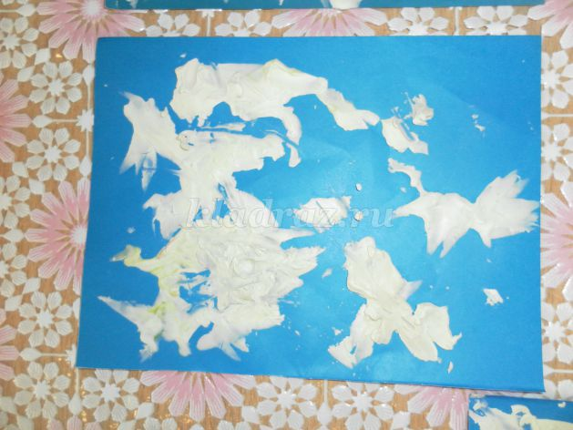

**Конспект ООД (аппликация) для детей раннего возраста**

**Конспект ООД: «Зайка беленький» (аппликация) для детей 2-3 лет.**

**Тема ООД: «Зайка беленький» (аппликация).**

**Техника:** Аппликация из мятой бумаги.  
Качественные составляющие образованности «Художественное творчество»:  
• интеграция образовательных областей;  
• предметно-информационная;  
• деятельностно – коммуникативная;  
• ценностно – ориентационная.  
Интеграция образовательных областей: художественное творчество, познание, чтение худ. литературы, социализация.  
**Предметно-информационная:**  
• продолжать знакомить с техни¬кой наклеивания мятой бумаги;  
• закреплять белый цвет.  
Деятельностно – коммуникативная:  
• развивать зрительно-двигательную координацию, ассоциативное мышление, детское восприятие цвета;  
• развивать активную речь в ИЗО деятельности.  
Ценностно – ориентационная: воспитывать дружелюбие, умение радоваться и радовать других.   
**Методические приёмы:** рассматривание картинок, загадывание загадки, дидактическая игра, пальчиковая игра, подвижная игра, показ приёма наклеивания, индивидуальная помощь, поощрение, подарки.  
**Материал:** шаблоны зайчика, белые салфетки, клей, салфетки.  
**Словарная работа:** зайчик – беленький, серенький, мягкий, пушистый, длинные ушки, короткий хвостик.

**Ход занятия.**

Дети заходят в группу и встают полукругом. Воспитатель сообщает им о предстоящем занятии рисования. Раздается стук в дверь. Воспитатель выглядывает за дверь, с кем-то беседует и затем предлагает детям отгадать *загадку*. Если дети её отгадают к ним придет гость.  
Маленький, беленький,  
По лесочку прыг-прыг,  
По снежочку тык-тык (зайчик)  
Ответ детей (зайчик). Правильно ребятки это зайчик. Стук в дверь. Воспитатель заносит игрушку зайчика (дети садятся на стульчики). Ребятки давайте рассмотрим зайчика, какой он? (Ответы детей: беленький, мягкий, пушистый, длинные ушки и.т.д.). А теперь послушайте про зайку *стихотворение:*  
  
Зимой зайка беленький,  
Летом серенький,  
Короткохвостый, косой,  
Всех обходит стороной.  
Морковку ворует,  
Под кустиком ночует.  
(повтор стихотворения 2 раза вместе с детьми)  
  
Воспитатель подносит зайчика к уху. Тише ребятки, зайка что-то хочет нам сказать (рассказ зайчика).  
- У зайчика есть друзья, тоже зайчики, они живут в лесу. Зайки еле-еле убежали от лисы, спрятались под деревьями, но хитрая лиса бродит где-то рядом … Что же делать? Они не поменяли свои серые шубки на белые и лиса их найдёт. Что – же делать? (зайка плачет).   
- Ну что ребятки, поможем зайчику и его друзьям – зайкам. Сделаем им белые шубки, чтобы лиса их не нашла. Но сначала мы с вами поиграем нашими пальчиками и их разомнём.  
*Пальчикова игра: «Зайчики»*  
Жили-были зайчики  
(3 пальца в кулак, указательный и средний – ушки.)  
На лесной опушке.  
(Хлопают в ладоши.)  
Жили-были зайчики  
Показывают уши.  
В беленькой избушке.  
(Показывают домик.)  
Мыли свои ушки,  
(Трут уши.)  
Мыли свои лапочки,  
(Моющие движения ладонями рук.)  
Наряжались зайчики,  
(Движение ладоней сверху вниз по туловищу.)  
Надевали тапочки  
(Показывают ноги.)  
- Ну что ребятки, поможем зайчику и его друзьям – зайкам. Проходите все к столам и присаживайтесь на стульчики. Ну что начнём, смотрите, как я буду делать для зайки шубку, на столах ничего не трогайте, смотрите внимательно. Вот у меня зайчик (показываю шаблон зайчика и прикрепляю его на доску), а вот салфетки. Какого они цвета? (ответы детей: белого). Правильно они белого цвета, так как шубку я буду делать для зайчика белую. Я беру одну салфетку, кладу её на ладошку и круговыми движениями катаю из неё шарик, вот так (показываю). У меня получился шарик, теперь я беру клей, наношу его на то место, куда буду приклеивать свой шарик вот – так. Но это ещё не всё, для того чтобы наши зайки не замёрзли, таких шариков надо много. И я снова беру одну салфетку, кладу её на ладошку и круговыми движениями катаю из неё шарик, у меня получился шарик, теперь я беру клей, наношу его на то место, куда буду приклеивать свой шарик вот – так (показываю и делаю раз пять). Ну вот какая красивая и белая шубка для зайчика у меня получилась.  
- Как красиво, вам нравится (ответы детей). Ну, а теперь давайте пробуйте сами, у вас на столах лежат: зайчики, белые салфетки и карандашный клей. В ходе работы я обращаю внимание детей на то, что на клей не надо сильно давить, мазать надо не на одном месте, а на всём зайке, не пачкая стол. Обязательно хвалю во время работы, если у малыша не получается, то помогаю ему.  
- Ну, вот какие вы у меня умнички. Какие у вас красивые и белые шубки у зайчиков получились. Посмотрите на нашего зайку он улыбается. Вот зайка посмотри, как постарались наши ребятки. Дети показывают свои работы зайчику он их хвалит, и они ему дарят свои поделки.  
Ну а теперь вставайте ребятки в кружок поиграем с нашим зайкой.  
*Подвижная игра: « Зайки»*  
Ребенок изображает "зайчика", а взрослый - "лису". "Зайчик" делает то, о чем поется в песенке, а на последних словах песенки: "Лиса идет!" - "лиса" бежит за "зайчиком", который убегает от него.  
Заиньки перебегают  
То лужок, то лесок.  
Землянику собирают,  
Скок да скок!  
Скок да скок!  
Здесь полянка  
мягче шелка,  
Оглянись, оглянись!  
Берегись лихого волка,  
Берегись, берегись!  
Заиньки уснули сладко,  
Лес шумит! Лес поет! -  
Убегайте без оглядки:  
Лиса идет, лиса идет!  
  
Ребятки, а посмотрите, что это нам зайчик в корзинке принёс? Ай-да зайчик, он вам приготовил небольшой подарок за вашу заботу и труд (в корзинке лежат морковки из бумаги). Давайте скажем зайке спасибо и попрощаемся с ним, ему надо скакать в лес к своим друзьям – зайчикам, и порадовать их.

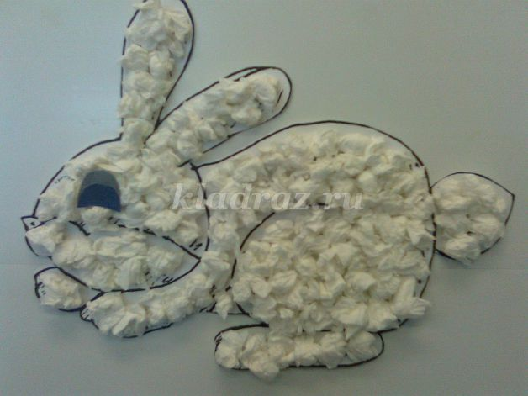

**Валентинка своими руками. Мастер-класс для детей**

**Мастер класс с пошаговыми фото. Валентинка для любимых**

*Автор: Буланова Ирина Владиславовна, воспитатель 1 категории, МБДОУ «Детский сад №7 «Огонёк», Свердловская область, город Лесной.*

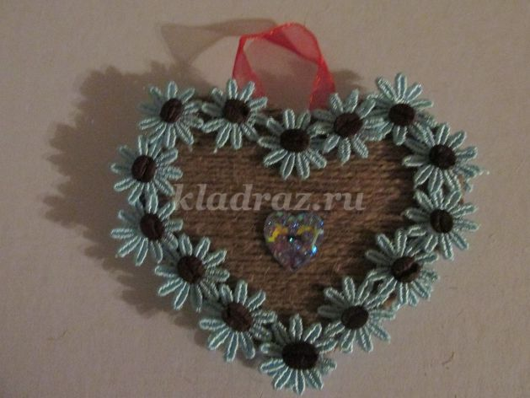

**Цель:** изготовление подарка своими руками.   
**Задачи:**   
развивать индивидуальные творческие способности;  
прививать любовь к декоративно-прикладному творчеству;  
развивать воображение и фантазию, мелкую моторику рук;  
воспитывать самостоятельность, усидчивость, терпение.   
**Назначение:**  
мастер класс предназначен для педагогов дополнительного образования; для тех, кто любит заниматься рукоделием.  
**Материалы и инструменты:**  
- клей момент;  
- льняная нить;  
- картон;  
- кофейные зёрна;  
- лента атласная, любая;  
- ножницы;  
- тесьма декоративная, голубая;  
- декор для творчества "сердечки".

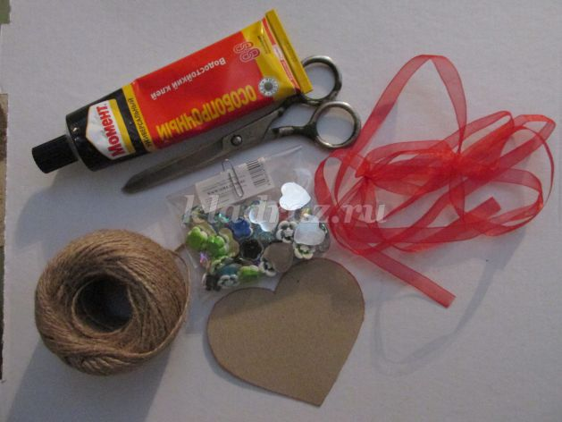

**Пошаговый процесс изготовления валентинки**

Вырезать из картона сердце; нарезать льняные нитки;

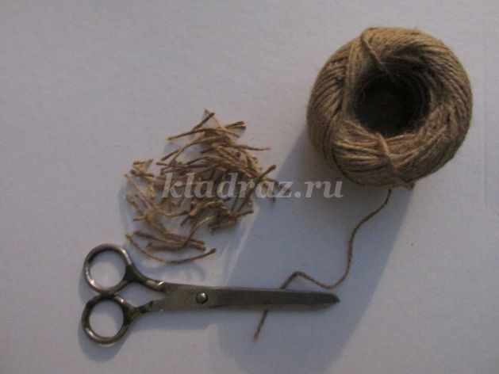

Наклеить нитки на сердце;

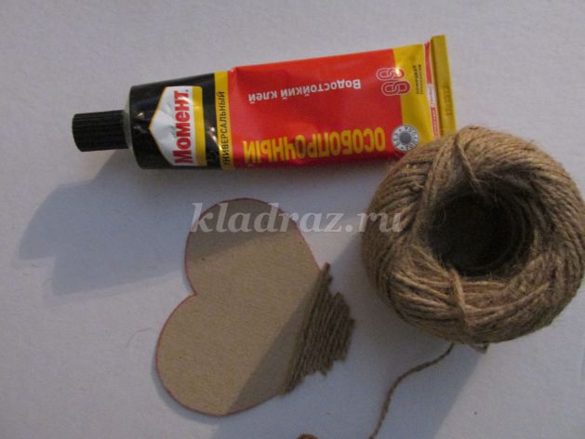

Обрезать по контуру сердца выступавшие нитки;

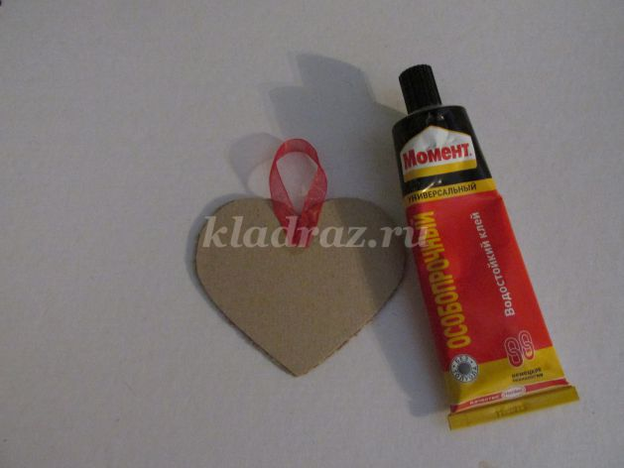

На обратной стороне сердца приклеить атласную ленту, в виде петельки;

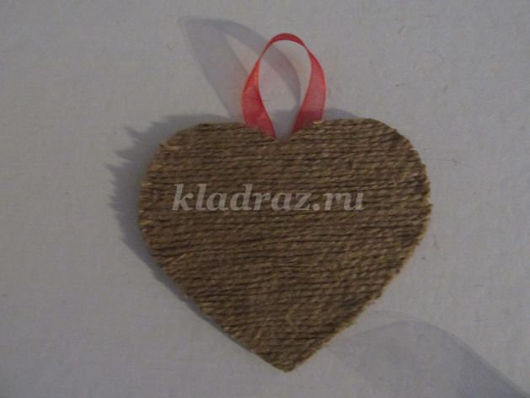

Обратную сторону сердца, где петелька, тоже наклеить нитки и обрезать по контуру сердца выступавшие нитки;

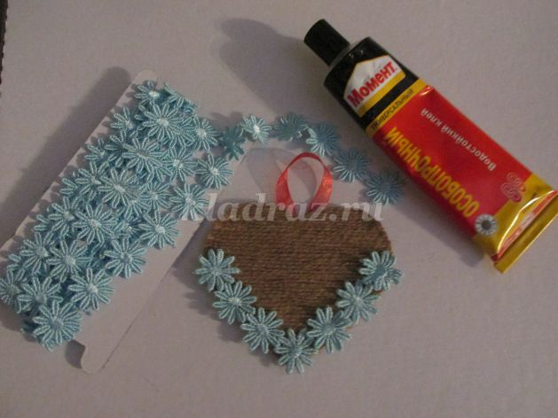

По контуру сердца наклеить тесьму декоративную, голубую;

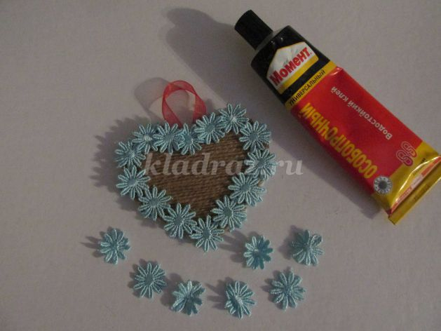

С другой стороны сердца тоже наклеить тесьму декоративную, голубую;

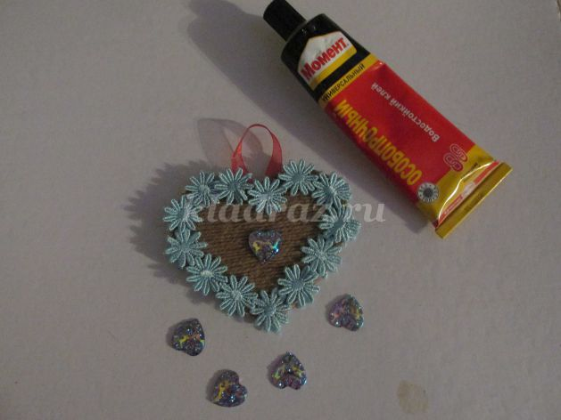

На середину сердца приклеить декор для творчества "сердечки";

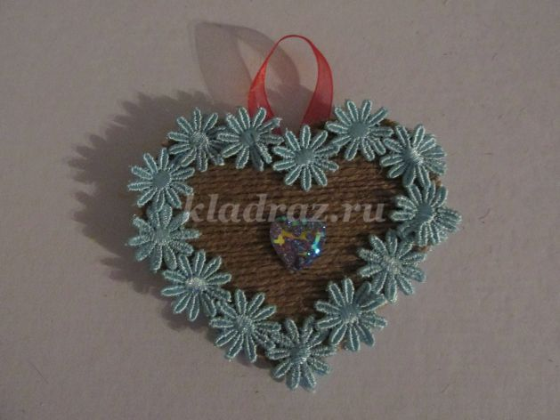

С другой стороны сердца тоже наклеить декор для творчества "сердечки";



Для украшения сердечка можно использовать кофейные зёрна. Желаю вам творческих успехов! Спасибо за ваше внимание.   
*Пусть ангел тихий и прекрасный  
Твое сердечко стережет,  
Крылом прикрыв от всех напастей,  
Невзгод, печалей и забот.  
И пусть полна огня и страсти  
Любовь волшебная придет.*

Ссылка на эту страницу:

<http://kladraz.ru/users/01101980>